Відкриття тижня «Тільки в праці життя і краса людини»(5-9кл.) | Понеділок  (13.03)
Конкурс знавців технологій (трудового навчання), (розгадування кросвордів ,ребусів, головоломок) (5-8кл.) | Вівторок  (14.03)
Бесіди на тему: «Усі професії важливі, усі професії необхідні», «Можу, хочу, треба.»(5-9кл.) | Четвер  (16.03)
Презентація джинсового стилю одягу. Презентація фольклорного стилю одягу. | Протягом тижня  (13.03-17.03)
Майстер клас від учнів «Зачіска за 5 хвилин!». Підведення підсумків тижня технологій і дизайну. | П’ятниця  (17.03)

Звіт про проведення тижня
Дизайну і технологій в 5-9 класах

Згідно річного плану школи, з метою розвитку і підтримки обдарованих дітей І підтримки обдарованих дітей, стимулювання активної творчої праці у процесі навчання, підвищення інтересу до вивчення до вивчення дизайну технологій з 13.03 до 17.03.2023 року, проходив тиждень дизайну і технології в 5-9 класах. Було розроблено та затверджено план проведення тижня, який був виконаний у повному обсязі.
Усі заходи які були проведені у рамках тижня, сприяють інтелектуальному та творчому розвитку дитини, формуванні моральної культури особистості, національної свідомості, виховують естетичний смак, патріотизм, любов до батьківщини.
Протягом тижня відбулися заходи, які охопили усіх учнів (5-9кл.) школи, під час проведення яких, учні мали змогу продемонструвати свої вміння та здібності у різних конкурсах та вікторинах, кросвордах та ребусах.

Відкриття тижня «Тільки в праці життя і краса людини»(5-9кл.)
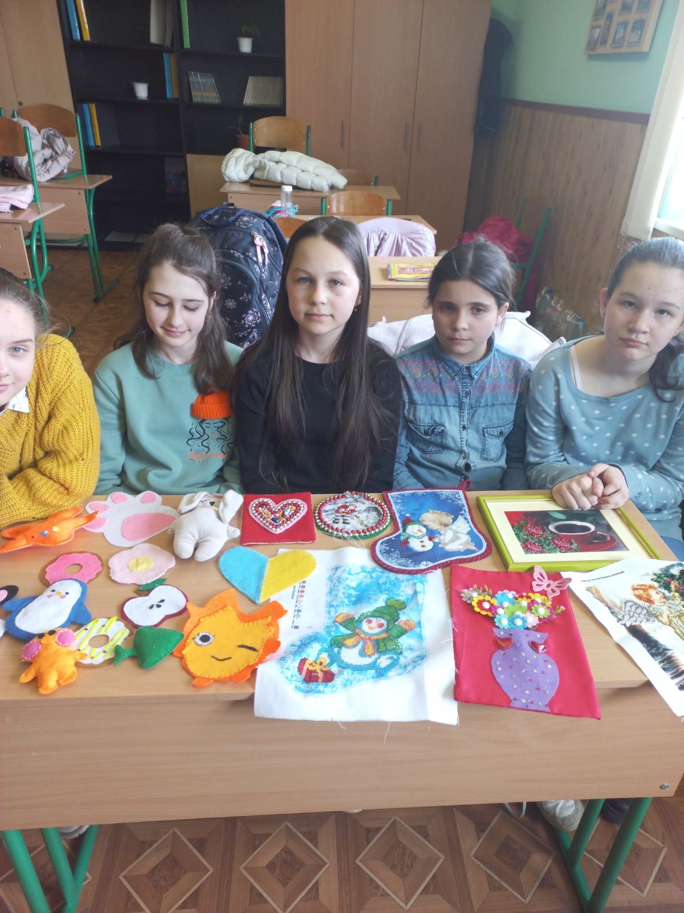
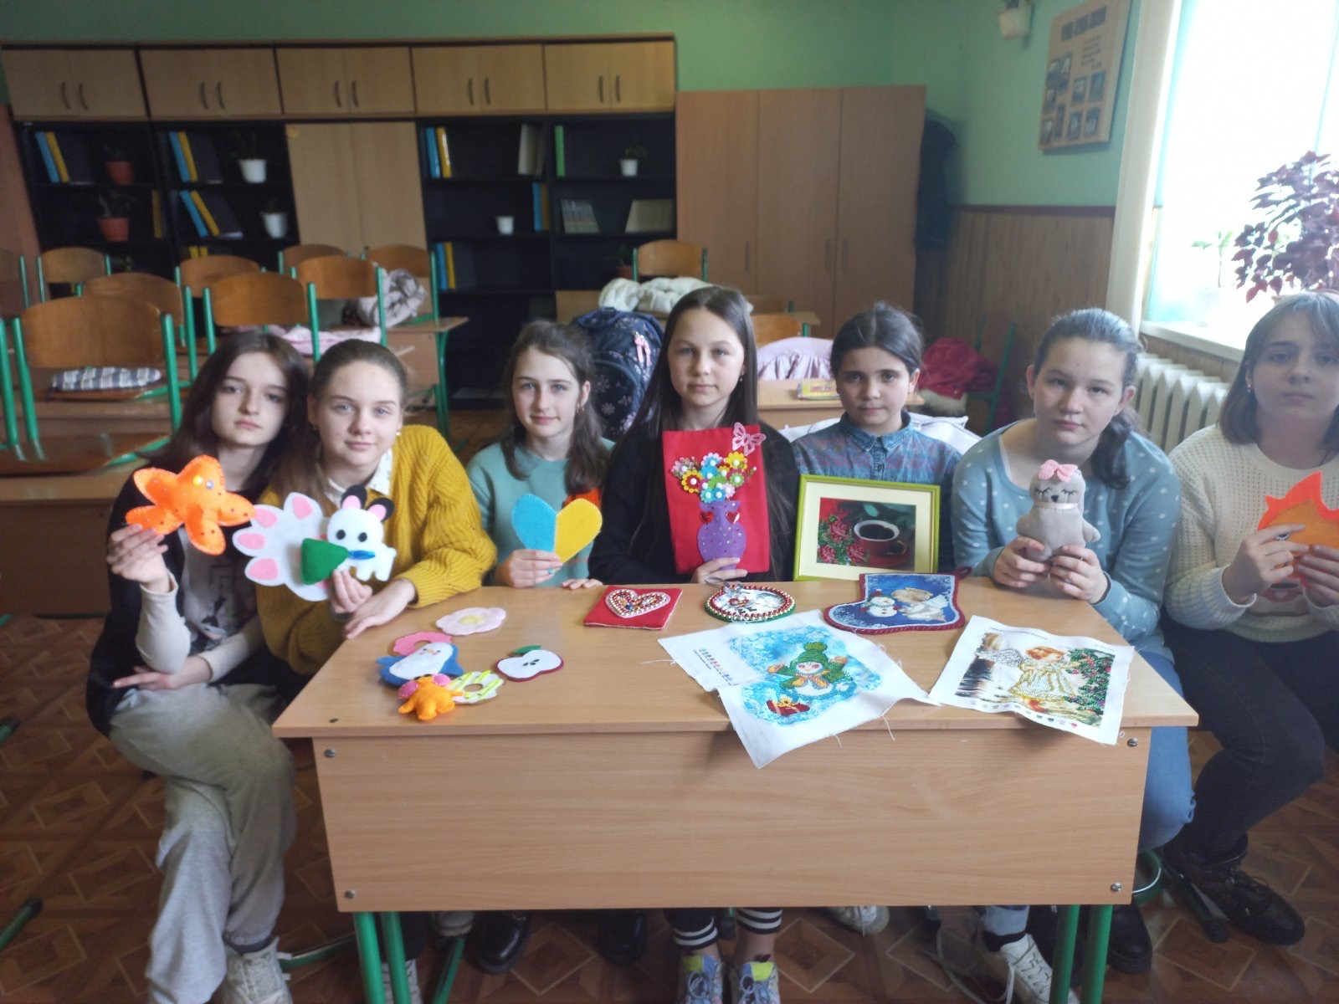
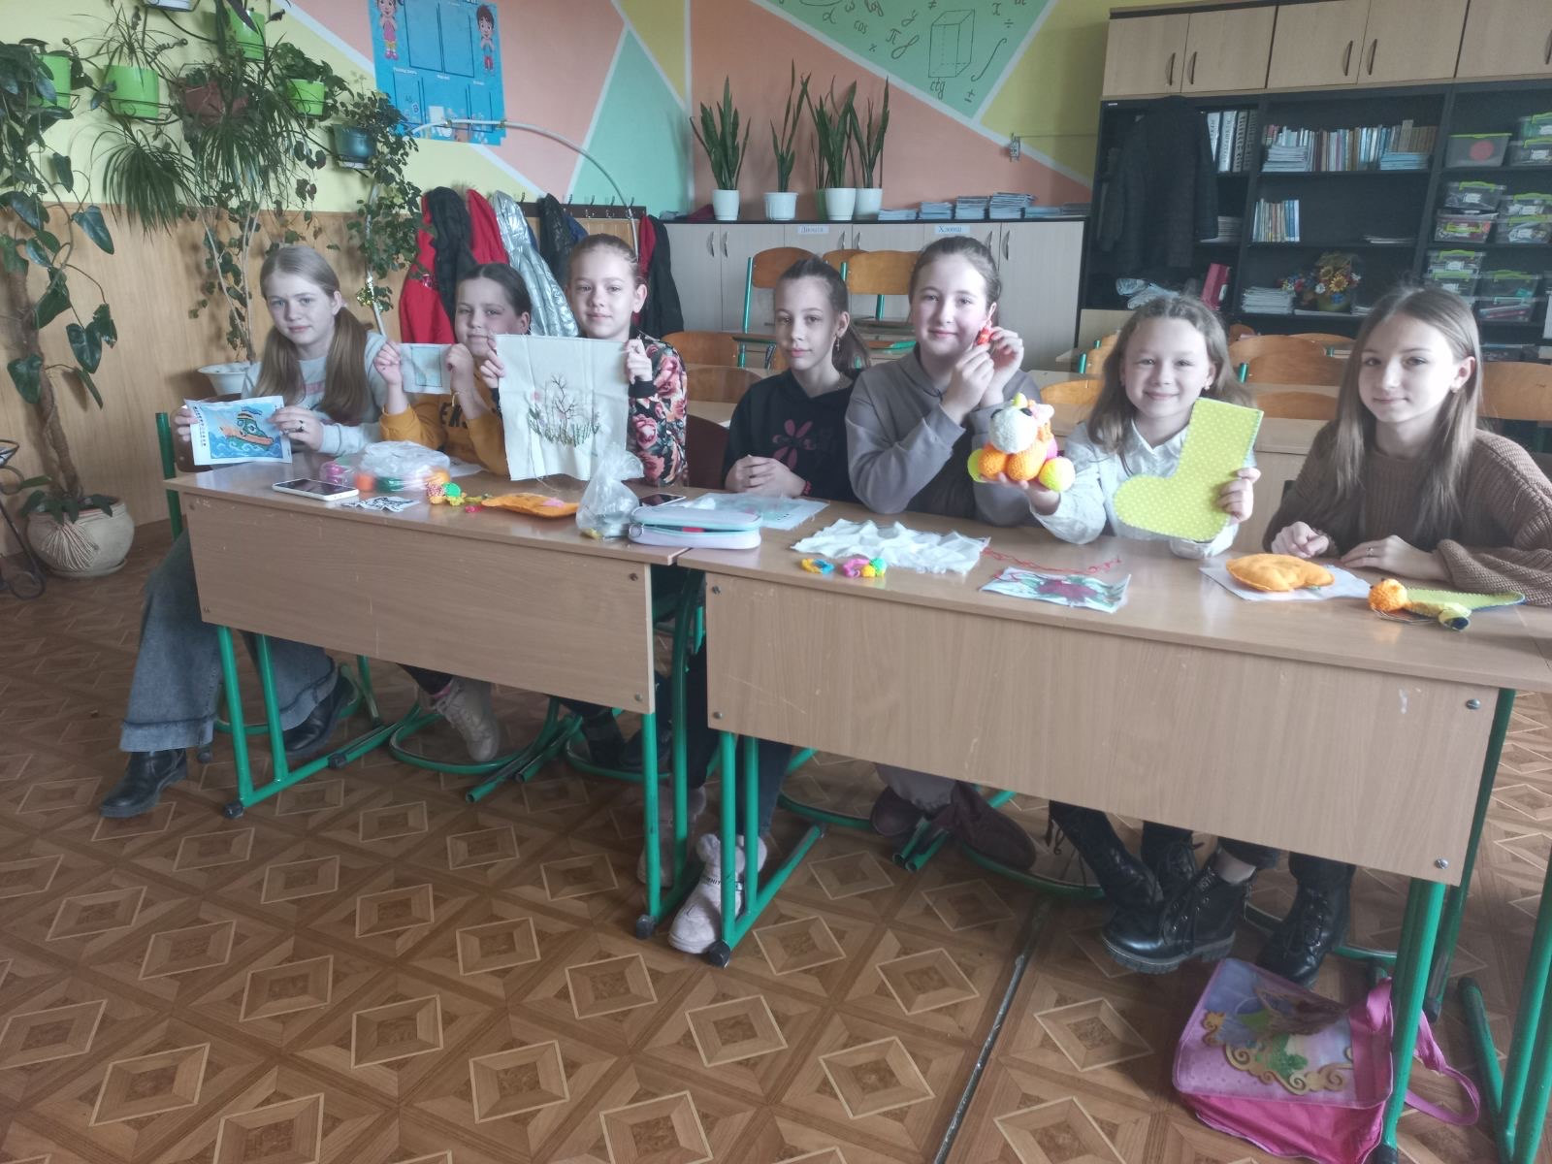
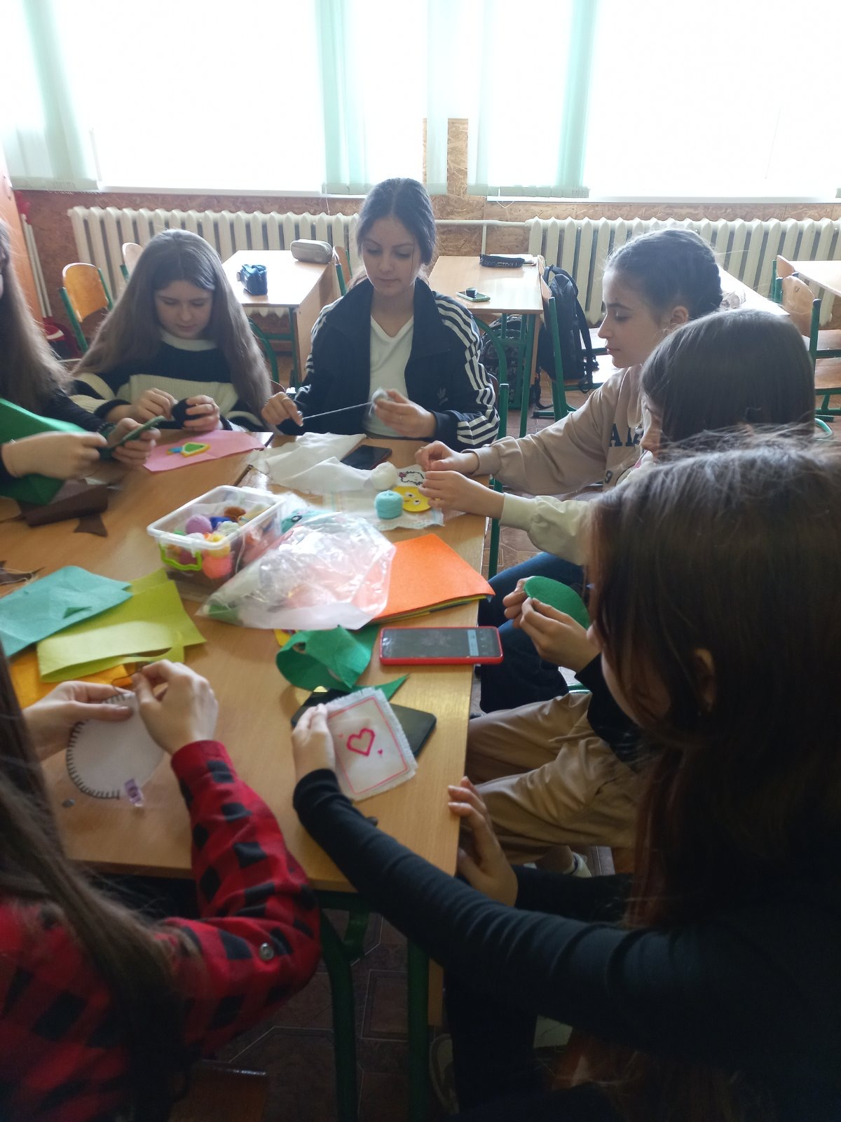

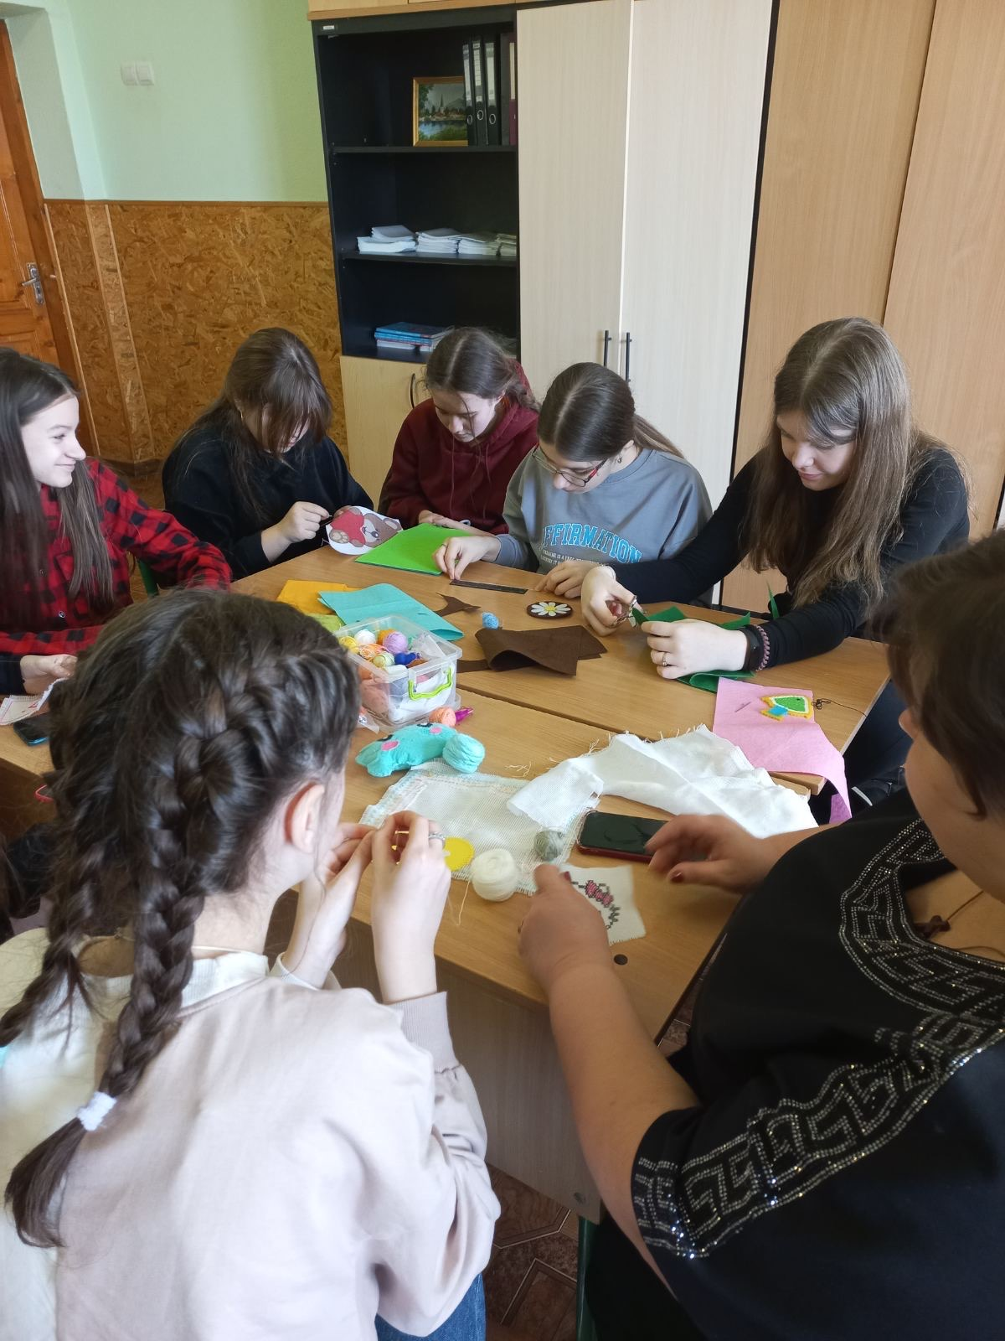

Конкурс знавців технологій (трудового навчання), (розгадування кросвордів ,ребусів, головоломок) (5-8кл.)
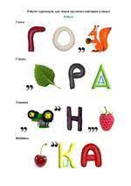
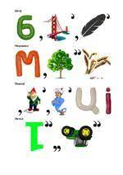Презентація джинсового стилю одягу. Презентація фольклорного стилю .


Бесіди на тему: «Усі професії важливі, усі професії необхідні», «Можу, хочу, треба.»(5-9кл.)
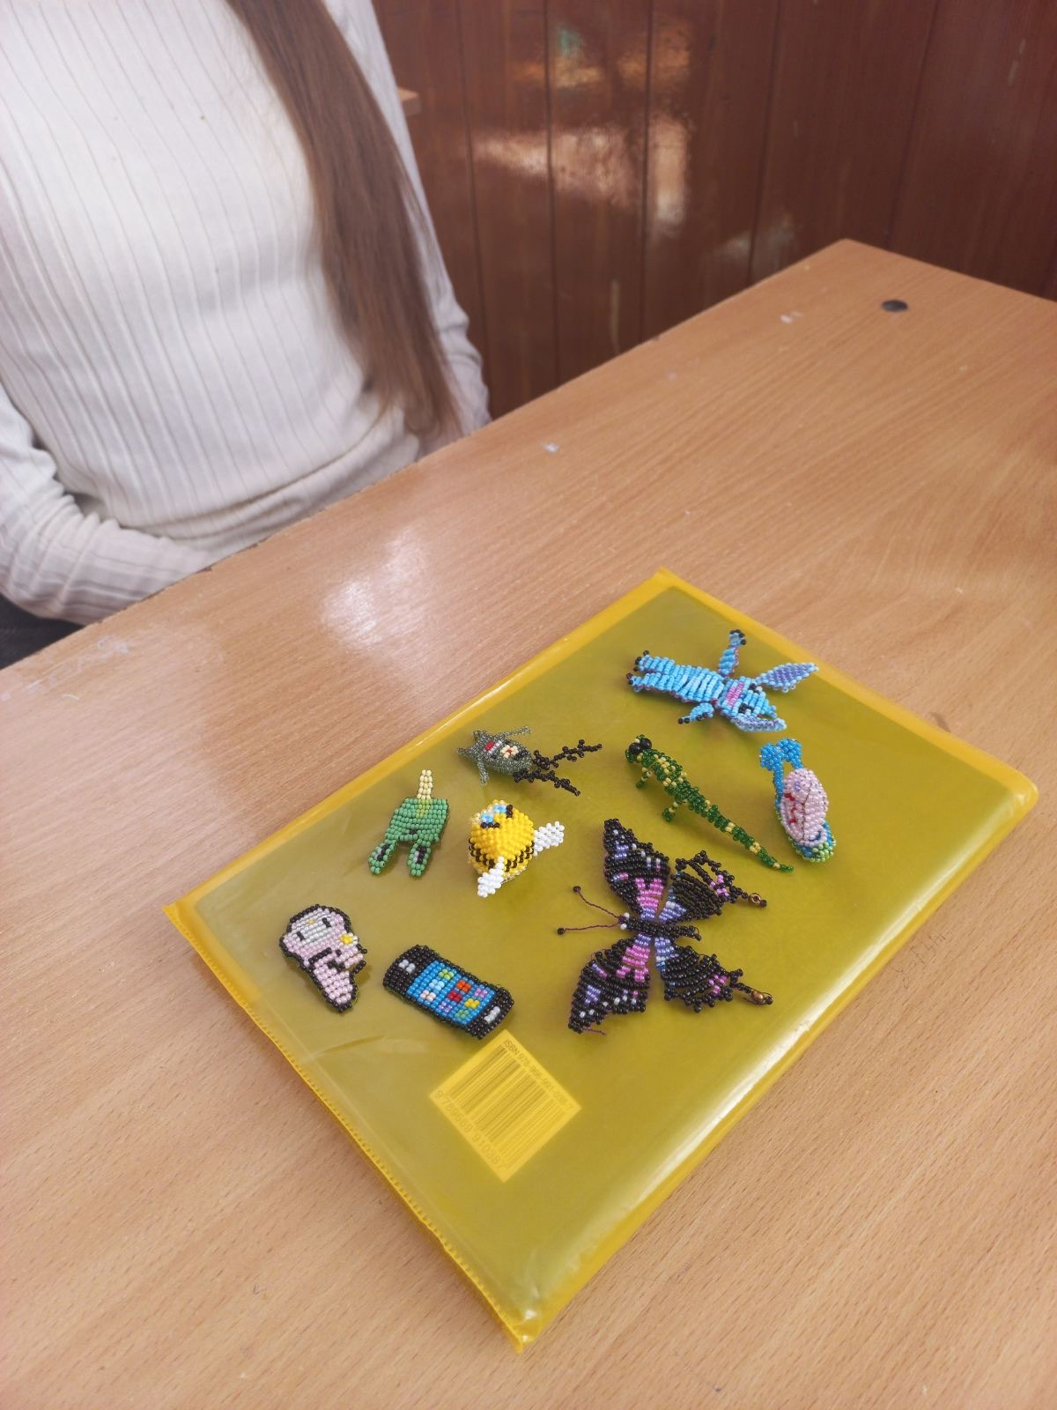
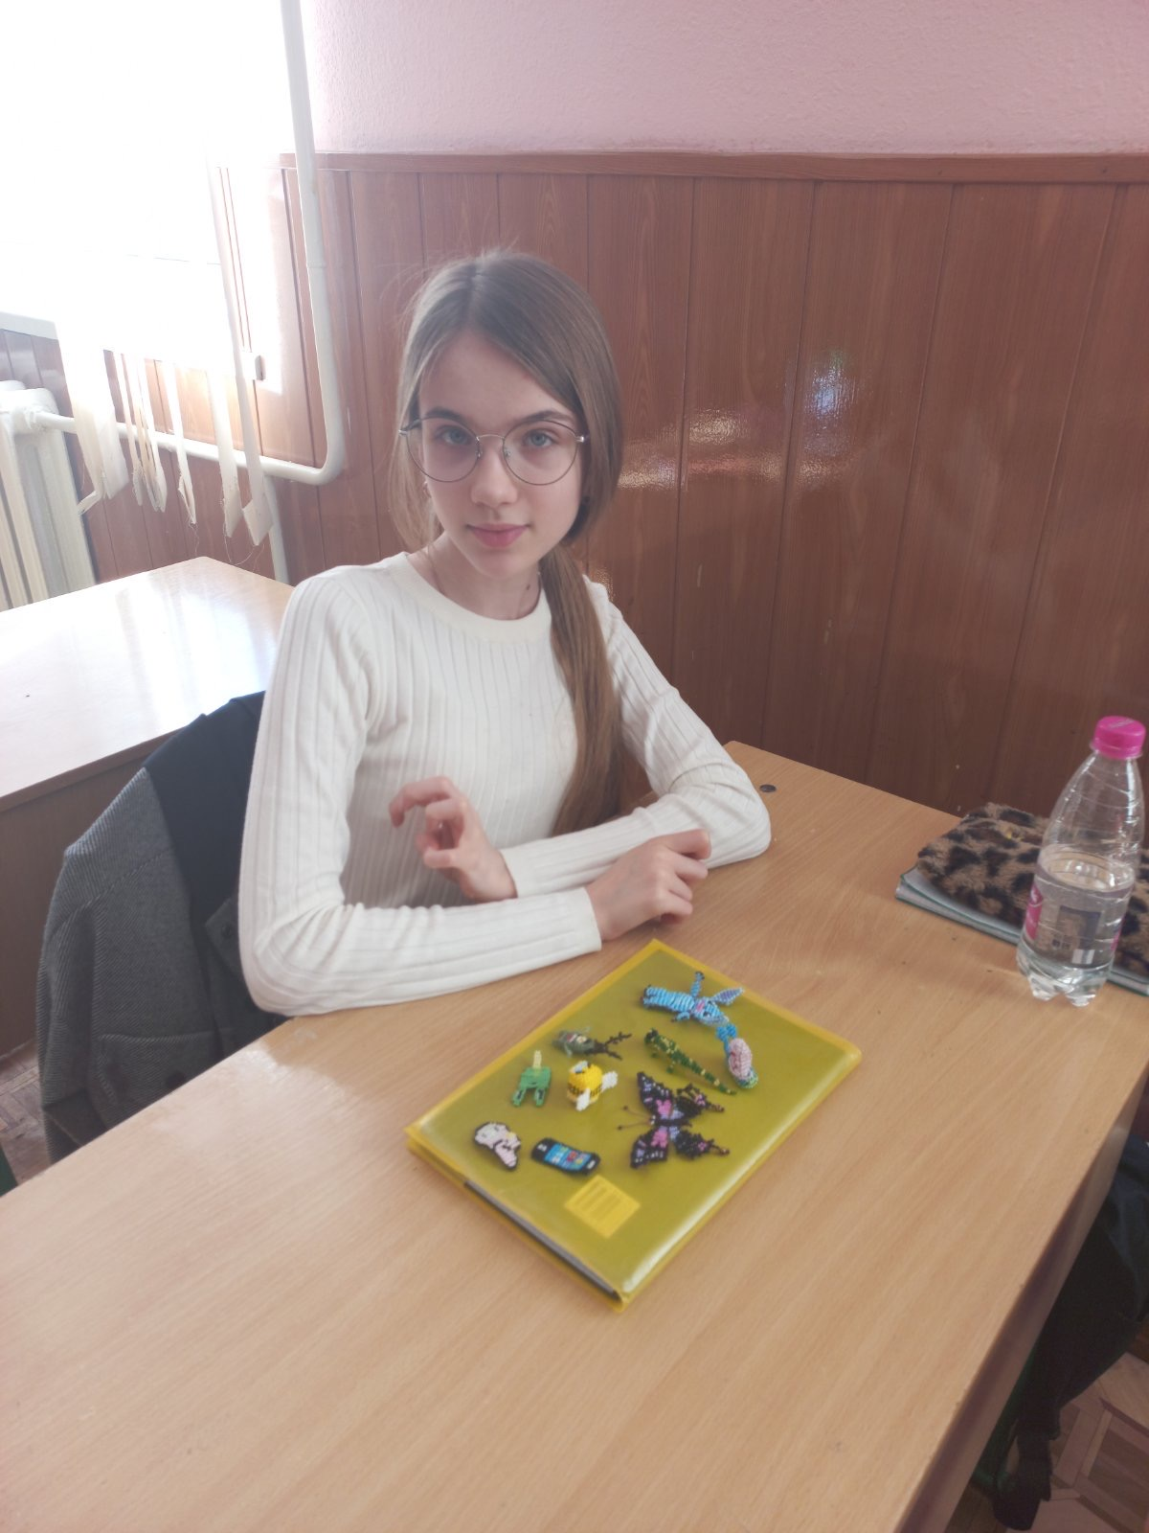
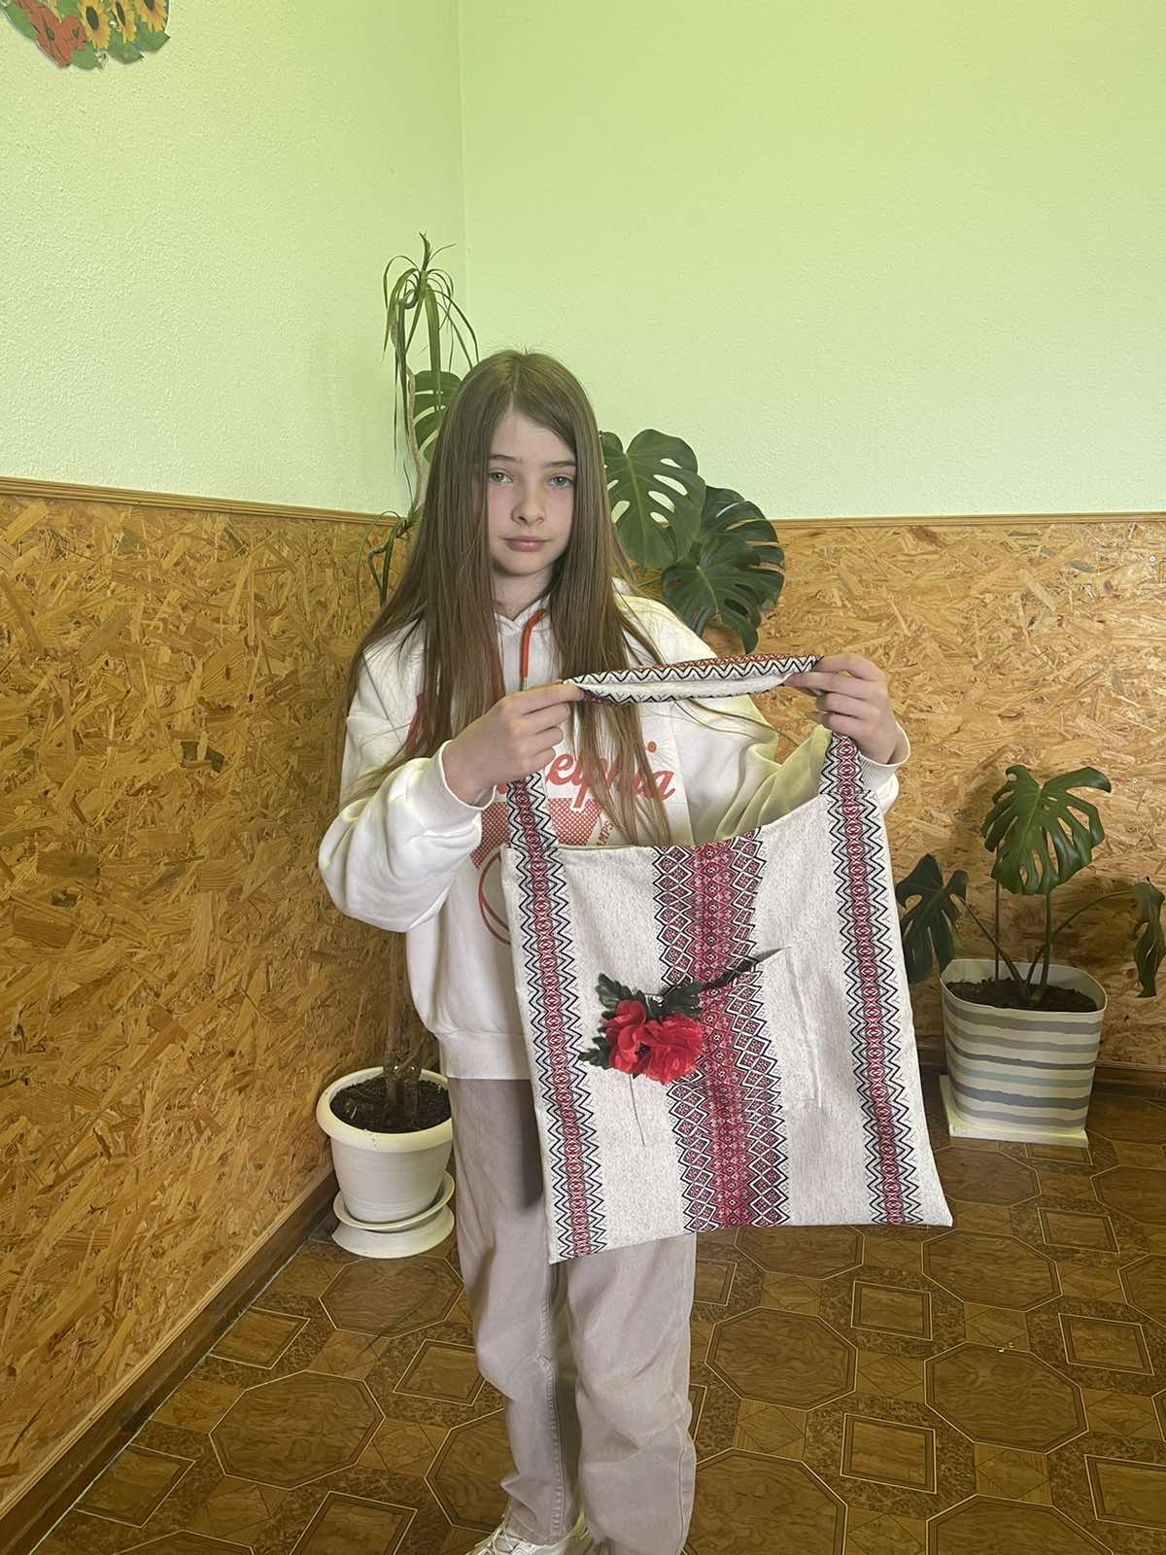
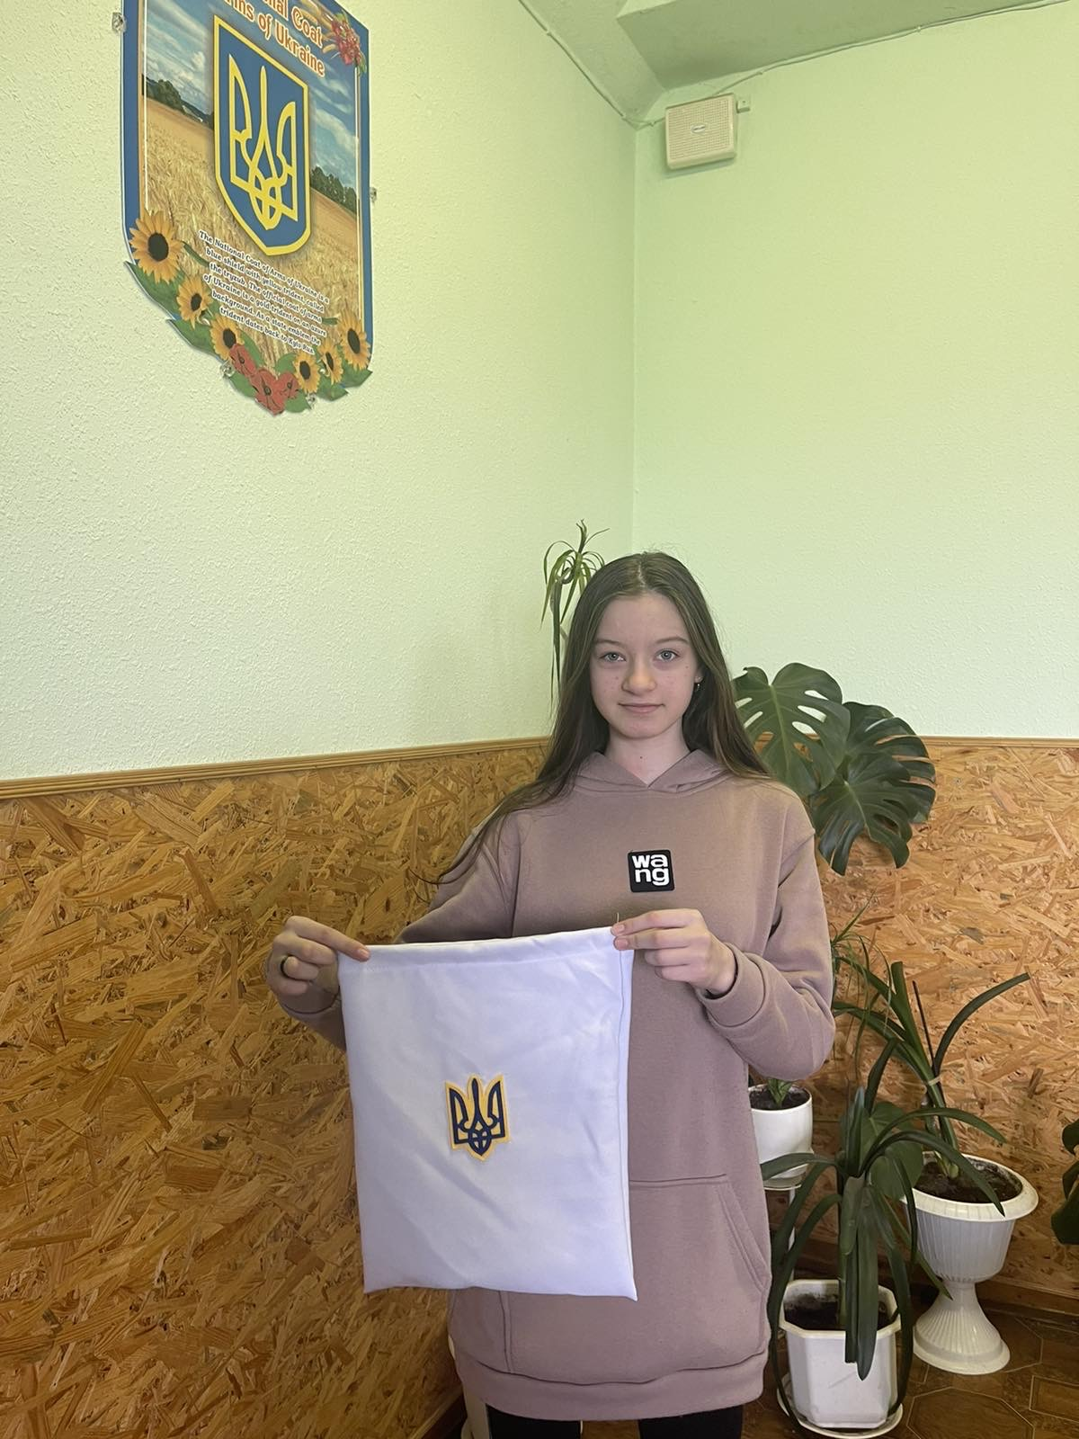
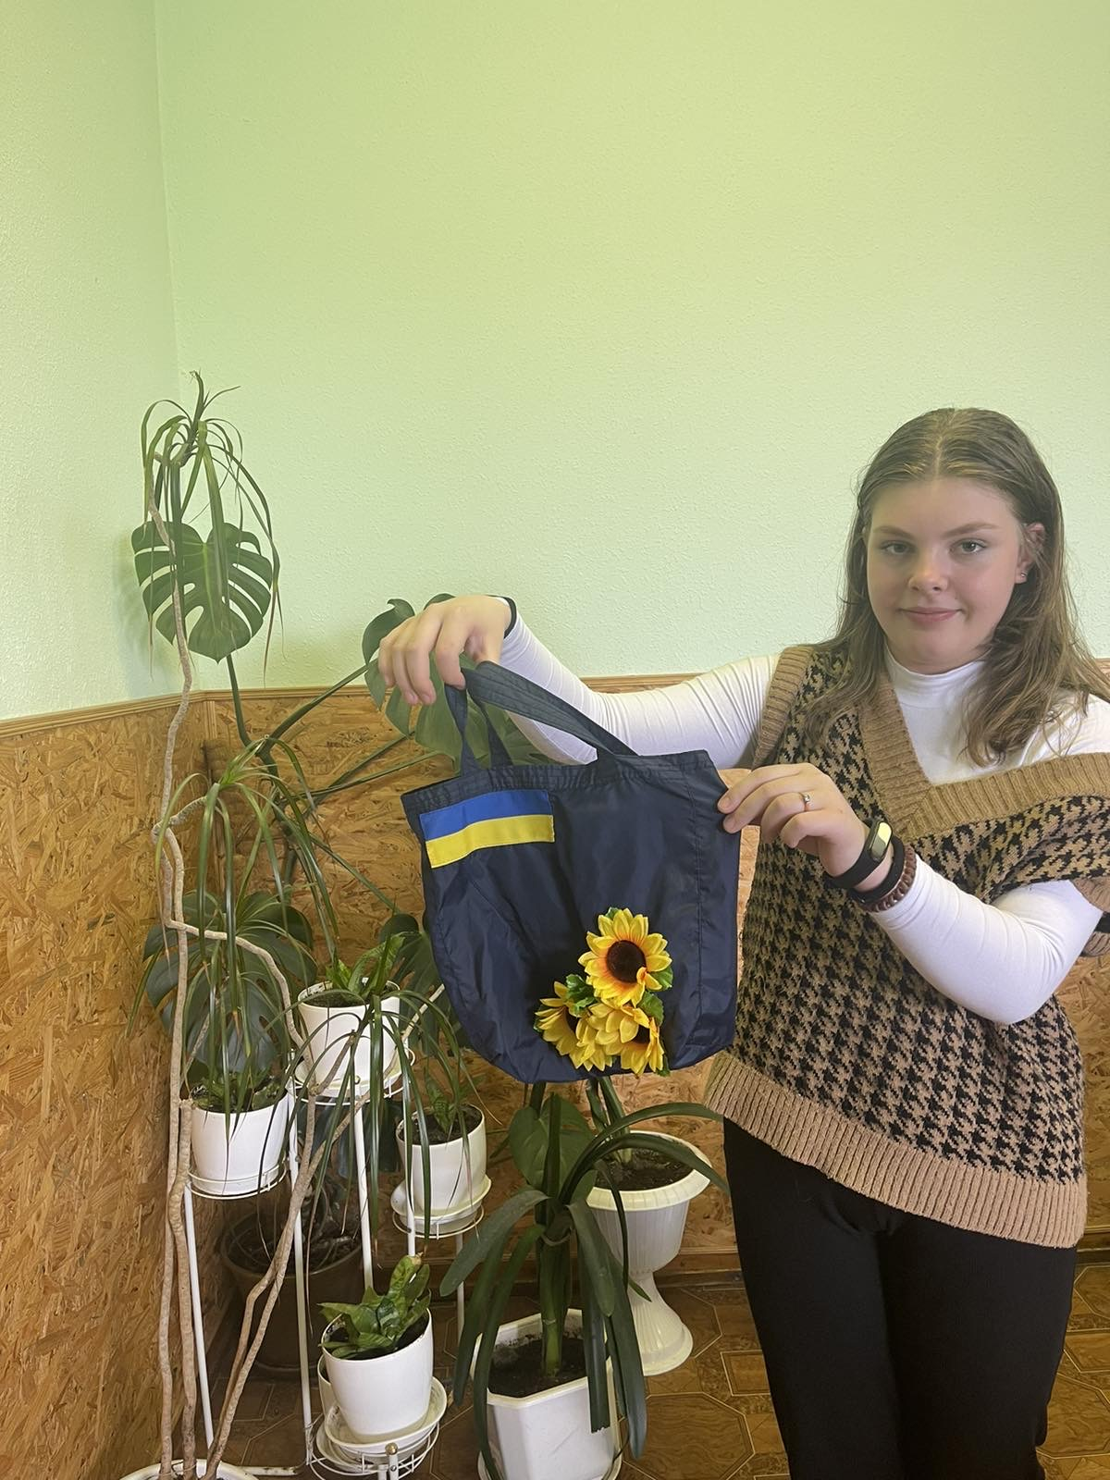
Майстер клас від учнів «Зачіска за 5 хвилин!». Підведення підсумків тижня технологій і дизайну.

